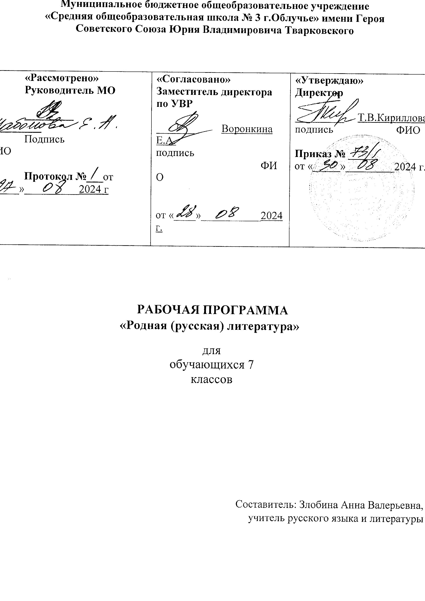

Облучье 2024г.

**Пояснительная записка.**

Учебное пособие, имеющееся в федеральном перечне учебников, «Родная русская литература» под редакцией Александровой М.А., Беляевой Н.В. и др. (Просвещение, 2021)

Рабочая программа по предмету родная (русская) литература реализуется посредством Программы воспитания МКОУ «Прибойновская СОШ» через модули:

* «Ключевые общешкольные дела» (мероприятия:Дни наук, предметные недели, работа над проектом, участие в конкурсах различного уровня и др.)
* «Курсы внеурочной деятельности» (индивидуальные консультации)
* «Школьный урок» (включение в урок игровых процедур, использование воспитательных возможностей предметного содержания через подбор соответствующих текстов для чтения, задач для решения, проблемных ситуаций для обсуждения в классе, исследовательские проекты и др.)
* «Организация предметно-эстетической среды» (Конкурс художественно – литературных проектов «Мы помним, мы гордимся», Конкурс инсценированной песни, традиционные мероприятия, предметные выставки, оформление стендов и др.)

Посредством предмета родная (русская) литература у обучающихся развиваются навыки сотрудничества, коммуникации, социальной ответственности, способность критически мыслить, оперативно и качественно решать проблемы; воспитывается ценностное отношение к миру.

**Планируемые результаты освоения учебного предмета «Родная (русская) литература»**

**Личностные результаты**изучения предмета родная (русская) литература являются:

* воспитание российской гражданской идентичности: патриотизма, любви и уважения к

Отечеству, чувства гордости за свою Родину, прошлое и настоящее многонационального народа России; осознание своей этнической принадлежности, знание истории, языка, культуры своего народа, своего края, основ культурного наследия народов России и человечества;

* формирование осознанного, уважительного и доброжелательного отношения к другому человеку, его мнению, мировоззрению, культуре, языку, вере, гражданской позиции, к истории, культуре, религии, традициям, языкам, ценностям народов России;
* развитие морального сознания и компетентности в решении моральных проблем на основе личностного выбора, формирование нравственных чувств и нравственного поведения, осознанного и ответственного отношения к собственным поступкам;
* осознание значения семьи в жизни человека и общества, принятие ценности семейной жизни, уважительное и заботливое отношение к членам своей семьи;
* развитие чувства прекрасного – умение чувствовать красоту и выразительность русской речи, стремиться к совершенствованию собственной речи;
* устойчивый познавательный интерес к чтению, к ведению диалога с автором текста; - потребность в самовыражении через слово.

**Метапредметными результатами** изучения курса родная (русская) литература является формирование УУД

***Регулятивные УУД***:

* формулировать в сотрудничестве с учителем проблему и цели урока; способствовать к целеполаганию, включая постановку новых целей;
* анализировать в обсуждении с учителем условия и пути достижения цели;
* совместно с учителем составлять план решения учебной проблемы;
* работать по плану, сверяя свои действия с целью, прогнозировать, корректировать свою деятельность под руководством учителя;
* в диалоге с учителем вырабатывать критерии оценки и определять степень успешности своей работы и работы других в соответствии с этими критериями.

***Познавательные УУД:***

* овладение навыками смыслового чтения;
* извлекать информацию (в сотрудничестве и при поддержке учителя), представленную в разных формах (сплошной текст; несплошной текст – иллюстрация, таблица, схема);
* владеть различными видами аудирования (выборочным, ознакомительным, детальным);
* перерабатывать в сотрудничестве с учителем и преобразовывать информацию из одной формы в другую (переводить сплошной текст в план, таблицу, схему и наоборот: по плану, по схеме, по таблице составлять сплошной текст);
* излагать содержание прочитанного (прослушанного) текста подробно, сжато, выборочно;
* пользоваться словарями, справочниками;
* осуществлять анализ и синтез;
* устанавливать причинно-следственные связи; - строить рассуждения.

*Средством развития познавательных УУД служат тексты художественной литературы; технология продуктивного чтения.*

***Коммуникативные УУД:***

* умение осознанно использовать речевые средства в соответствии с задачей коммуникации, для выражения своих чувств, мыслей и потребностей;
* планирования и регуляции своей деятельности; владение устной и письменной речью; монологической контекстной речью;
* учитывать разные мнения и стремиться к координации различных позиций в сотрудничестве (при поддержке направляющей роли учителя);
* уметь устанавливать и сравнивать разные точки зрения прежде, чем принимать решения и делать выборы;
* слушать и слышать других, пытаться принимать иную точку зрения, быть готовым корректировать свою точку зрения;
* уметь задавать вопросы, необходимые для организации собственной деятельности и сотрудничества с партнером при непосредственной методической поддержке учителя; - уметь осуществлять взаимный контроль и оказывать в сотрудничестве необходимую взаимопомощь (в том числе и помощь учителя);
* оформлять свои мысли в устной и письменной форме с учетом речевой ситуации, создавать тексты различного типа, стиля, жанра;
* выступать перед аудиторией сверстников с сообщениями.

**Предметными результатами** изучения курса родная (русская) литература является сформированность следующих умений:

* осознание значимости чтения и изучения родной литературы для своего дальнейшего развития; формирование потребности в систематическом чтении как средстве познания мира и себя в этом мире, гармонизации отношений человека и общества, многоаспектного диалога;
* понимание родной литературы как одной из основных национально-культурных ценностей народа, как особого способа познания жизни;
* развитие способности понимать литературные художественные произведения, отражающие разные этнокультурные традиции;
* овладение процедурами смыслового и эстетического анализа текста на основе понимания принципиальных отличий литературного художественного текста от научного, делового, публицистического и т.п.;
* формирование умений воспринимать, анализировать, критически оценивать и интерпретировать прочитанное, осознавать художественную картину жизни, отраженную в литературном произведении, на уровне не только эмоционального восприятия, но и интеллектуального осмысления.

**Обучающийся научится:**

* владеть различными видами пересказа,
* пересказывать сюжет;
* выявлять особенности композиции, основной конфликт, вычленять фабулу;
* характеризовать героев-персонажей, давать их сравнительные характеристики;
* находить основные изобразительно-выразительные средства, характерные для творческой манеры писателя, определять их художественные функции;
* определять родо-жанровую специфику художественного произведения;
* выявлять и осмыслять формы авторской оценки героев, событий, характер авторских взаимоотношений с «читателем» как адресатом произведения;
* выражать личное отношение к художественному произведению, аргументировать свою точку зрения;
* ориентироваться в информационном образовательном пространстве: работать с энциклопедиями, словарями, справочниками, специальной литературой;
* пользоваться каталогами библиотек, библиографическими указателями, системой поиска в Интернете.

**Обучающийся получит возможность научиться:**

* устанавливать и вырабатывать разные точки зрения; - аргументировать свою точку зрения; - задавать вопросы.
* продуктивно разрешать конфликты на основе учѐта интересов и позиций всех участников, поиска и оценки альтернативных способов разрешения конфликтов;
* договариваться и приходить к общему решению в совместной деятельности; - брать на себя инициативу в организации совместного действия (деловое лидерство).

**Содержание программы учебного предмета.**

Содержание и формы учебного процесса определяются Государственными образовательными стандартами, реализующимися в Федеральных примерных программах для образовательных учреждений РФ.

**Для 7 класса курс рассчитан на 35 часов в год.**

**Содержание учебного предмета**

**РАЗДЕЛ 1. РОССИЯ – РОДИНА МОЯ (4 ч)**

**Преданья старины глубокой (2 ч)**

Русскиенародные песни: исторические и лирические

«На заре то было, братцы, на утренней…», «Ах вы, ветры, ветры буйные…»

Фольклорные сюжеты и мотивы в русской литературе

**А. С. Пушкин.** «Песни о Стеньке Разине» (песня 1).

**И. З. Суриков.** «Я ли в поле да не травушка была…»

**А. К. Толстой.** «Моя душа летит приветом…»

**Города земли русской (1 ч)**

Сибирский край

**В. Г. Распутин.** «Сибирь, Сибирь…» (глава «Тобольск»).

**А. И. Солженицын.** «Колокол Углича».

**Родные просторы (1 ч)**

Русское поле

**И. С. Никитин.** «Поле».

**И. А. Гофф.** «Русское поле».

**Д. В. Григорович.** «Пахарь» (главы из повести).

**РАЗДЕЛ 2. РУССКИЕ ТРАДИЦИИ (4 ч)**

**Праздники русского мира (2 ч)**

Пасха

**К. Д. Бальмонт** «Благовещенье в Москве».

**А. С. Хомяков.** «Кремлевская заутреня на Пасху».

**А. А. Фет.** «Христос Воскресе!» (П. П. Боткину).

**А. П. Чехов.** «Казак».

**Тепло родного дома (2 ч)**

Русские мастера

**С. А. Есенин.** «Ключи Марии» (фрагмент).

**Ф. А. Абрамов.** «Дом» (фрагмент).

**В. А. Солоухин.** «Камешки на ладони».

**РАЗДЕЛ 3. РУССКИЙ ХАРАКТЕР – РУССКАЯ ДУША (6 ч)**

**Не до ордена – была бы Родина (2 ч)**

На Первой мировой войне

**С. М. Городецкий.** «Воздушный витязь».

**Г. М. Иванов.** «О, твёрдость, о, мудрость прекрасная…», «Георгий

Победоносец».

**Н. С. Гумилёв.** «Наступление», «Война».

**М. М. Пришвин.**«Голубая стрекоза».

**Загадки русской души (1 ч)**

Долюшка женская

**Ф. И. Тютчев.** «Русской женщине».

**Н. А. Некрасов.** «Внимая ужасам войны…»

**Ю. В. Друнина.** «И откуда вдруг берутся силы…»

**Ф. А. Абрамов.** «Золотые руки».

**В. М. Тушнова.** «Вот говорят: Россия…»

**О ваших ровесниках (2 ч)**

Взрослые детские проблемы

**А. С. Игнатова.** «Джинн Сева».

**Н. Н. Назаркин.** «Изумрудная рыбка» (главы «Изумрудная рыбка»,

«Ах, миледи!», «Про личную жизнь»).

**Лишь слову жизнь дана (1 ч)**

Такого языка на свете не бывало

**Вс. Рождественский.** «В родной поэзии совсем не старовер…»

**Проверочная работа по итогам изучения курса (1 ч)**

**Итоговый урок (1ч)**

**Календарно - тематическое планирование**

|  |  |  |  |  |
| --- | --- | --- | --- | --- |
| № урока | **Наименование раздела, тема урока** | **Количество часов** | **Дата**  **по плану** | **Дата**  **факт.** |
| **РОССИЯ – РОДИНА МОЯ** | | **4** |  |  |
|  | Русские народные песни (исторические и лирические): «На заре то было, братцы, на утренней…», «Ах вы, ветры, ветры буйные…» | 1 | 07.09. |  |
|  | Фольклорные сюжеты и мотивы в русской литературе: А. С. Пушкин. «Песни о Стеньке Разине» (песня 1), И. З. Суриков. «Я ли в поле да не травушка была…», А. К. Толстой. «Моя душа летит приветом…» | 1 | 14.09. |  |
|  | Сибирский край: В. Г. Распутин. «Сибирь, Сибирь…» (глава «Тобольск»),  А. И. Солженицын. «Колокол Углича» | 1 | 21.09. |  |
|  | Русское поле: И. С. Никитин. «Поле»,  И. А. Гофф. «Русское поле»,  Д. В. Григорович. «Пахарь» ( главы из повести) | 1 | 28.09. |  |
| **РУССКИЕ ТРАДИЦИИ** | | 4 |  |  |
|  | Праздники русского мира. Пасха:  К. Д. Бальмонт «Благовещенье в Москве»,  А. С. Хомяков. «Кремлевская заутреня на Пасху»,  А. А. Фет. «Христос Воскресе!» (П. П. Боткину) | 1 | 05.10. |  |
|  | Праздники русского мира. Пасха: А. П. Чехов. «Казак» | 1 | 12.10. |  |
|  | Русские мастера: С. А. Есенин. «Ключи Марии» (фрагмент), Ф. А. Абрамов. «Дом» (фрагмент) | 1 | 19.10. |  |
|  | Русские мастера: В. А. Солоухин. «Камешки на ладони» | 1 | 26.10. |  |
| **РУССКИЙ ХАРАКТЕР – РУССКАЯ ДУША** | | **6** |  |  |
|  | На Первой мировой войне:  С. М. Городецкий. «Воздушный витязь»,  Г. М. Иванов. «О, твёрдость, о, мудрость прекрасная…», «Георгий Победоносец»,  Н. С. Гумилёв. «Наступление», «Война» | 1 | 09.11. |  |
|  | На Первой мировой войне: М. М. Пришвин. «Голубая стрекоза» | 1 | 16.11. |  |
|  | Долюшка женская:  Ф. И. Тютчев. «Русской женщине»,  Н. А. Некрасов. «Внимая ужасам войны…»,  Ю. В. Друнина. «И откуда вдруг берутся силы…»,  Ф. А. Абрамов. «Золотые руки»,  В. М. Тушнова. «Вот говорят: Россия…» | 1 | 23.11. |  |
|  | Взрослые детские проблемы: А. С. Игнатова. «Джинн Сева» | 1 | 30.11. |  |
|  | Взрослые детские проблемы: Н. Н. Назаркин. «Изумрудная рыбка» (главы «Изумрудная рыбка»,  «Ах, миледи!», «Про личную жизнь») | 1 | 07.12. |  |
|  | Такого языка на свете не бывало:  Вс. Рождественский. «В родной поэзии совсем не старовер…» | **1** | 14.12. |  |
|  | **РР Проверочная работа по итогам изучения курса** | **1** | 21.12. |  |
|  | **Итоговый урок** | **1** |  |  |

**Лист регистрации изменений к рабочей программе**

по родной литературе (русской) 7 класса в 2021-2022учебном году

Учитель Сошина М.В.

|  |  |  |  |  |  |  |
| --- | --- | --- | --- | --- | --- | --- |
| № урока (ов)  по плану КТП | Тема (ы) | Дата проведения по плану КТП | Причина корректировки | Корректирующие действия | Дата проведения по факту | Согласовано |
|  |  |  |  |  |  |  |
|  |  |  |  |  |  |  |
|  |  |  |  |  |  |  |
|  |  |  |  |  |  |  |
|  |  |  |  |  |  |  |
|  |  |  |  |  |  |  |